重庆工程职业技术学院人事信息管理系统新进教职工入职信息维护操作流程

**步骤1:登陆人事信息管理系统**

网址：<http://hr.cqvie.edu.cn:8081/new_home/login.html>推荐使用360浏览器的极速模式。

输入本人工号和初始密码登陆系统（初始密码为123456，登陆后请尽快修改密码）

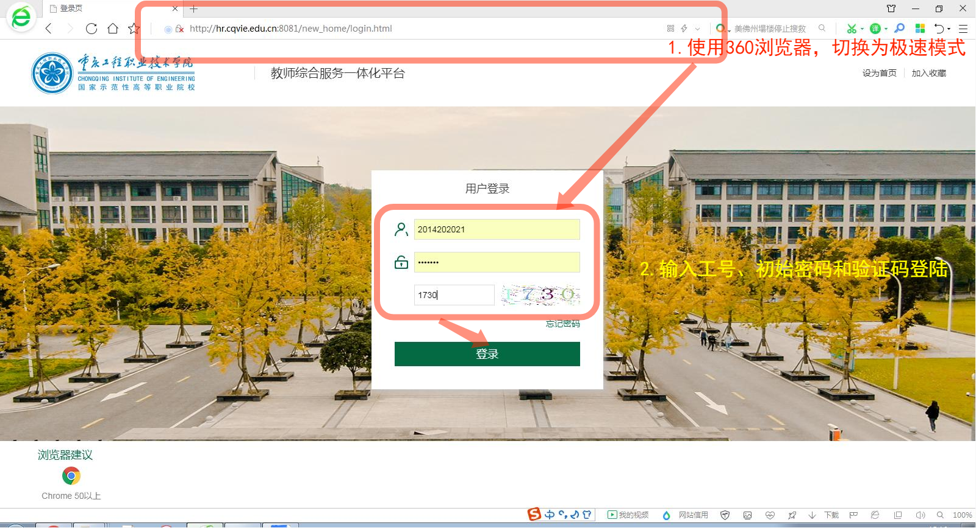

图1：登陆界面

**步骤2：完善个人相关信息**

在弹出的“入职管理”界面完善本人相关基本信息，上传本人彩色寸照和各阶段学历学位证书图片。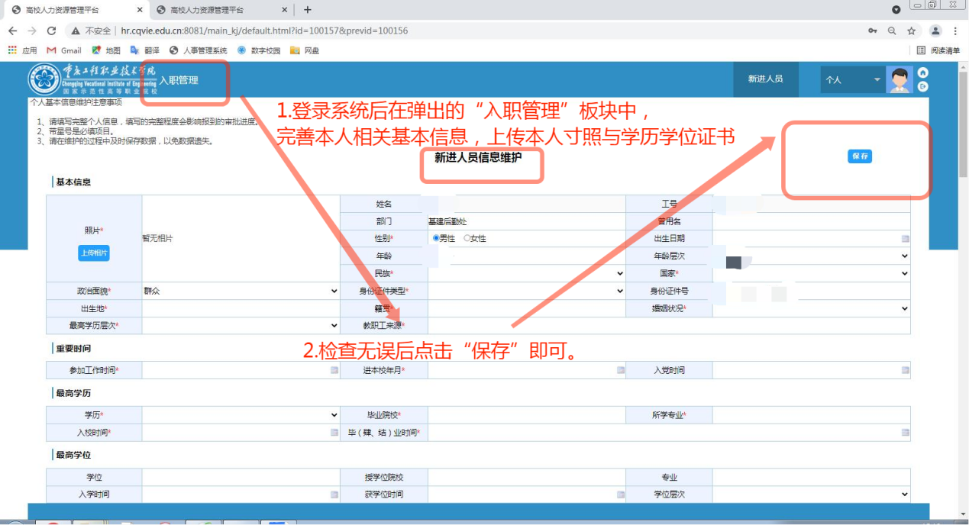

图2：完善本人基本信息

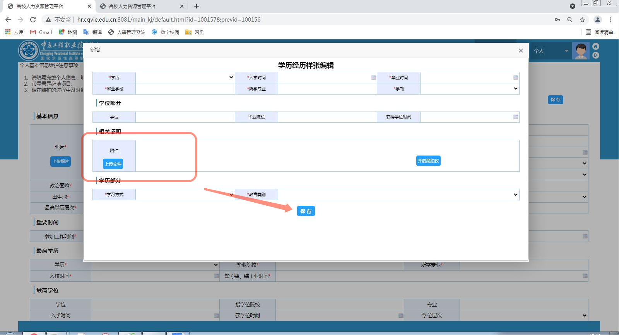

图3：在附件处上传本人当前阶段的学历学位证书图片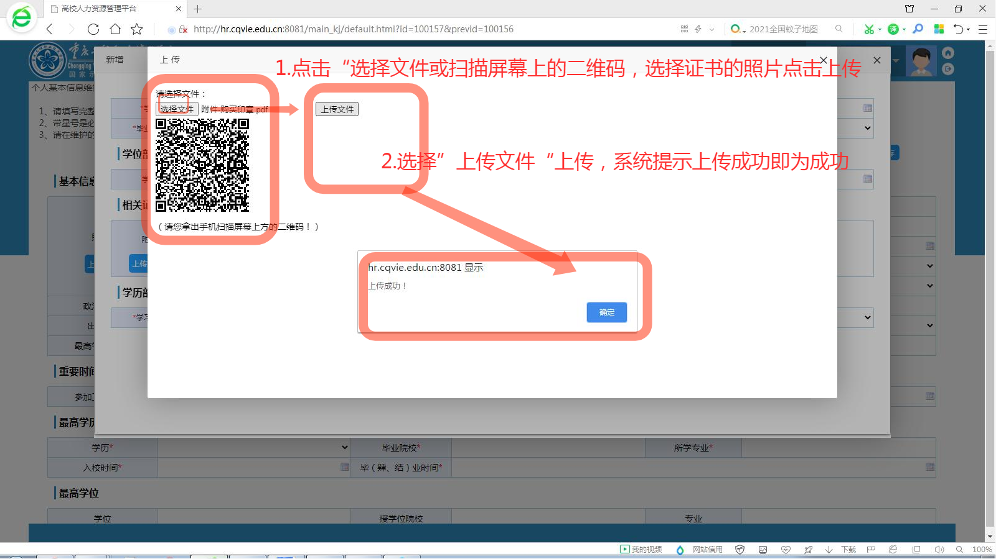

图4：上传本人照片或学历学位证件证书图片方法

**步骤3.保存待审**

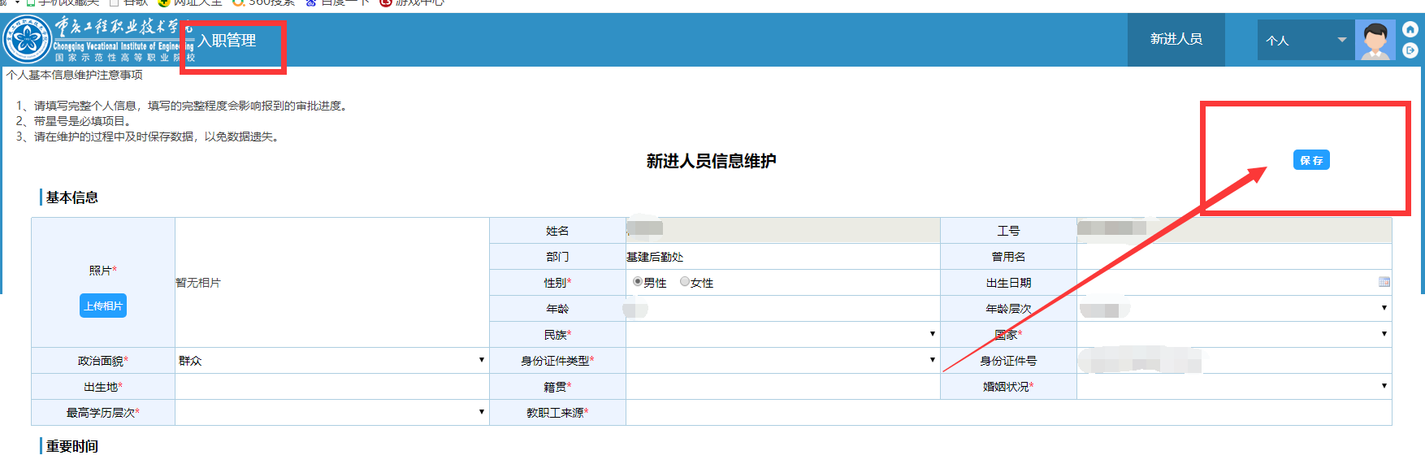图5:保存个人基本信息

**步骤4：修改密码**

点击本人头像右上角的“主页按钮”进入主页，在主页的右上角点击“修改密码”修改您的人事系统密码。

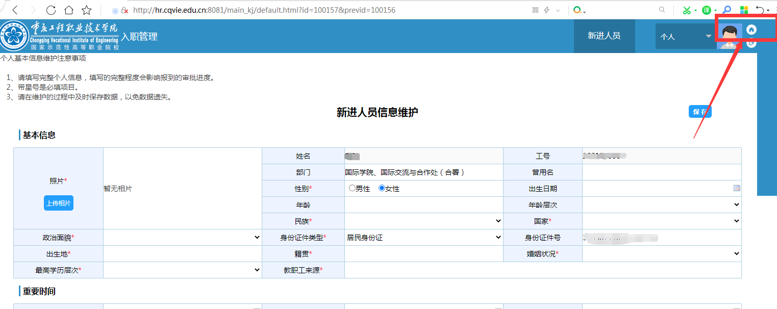

图6：修改密码步骤1

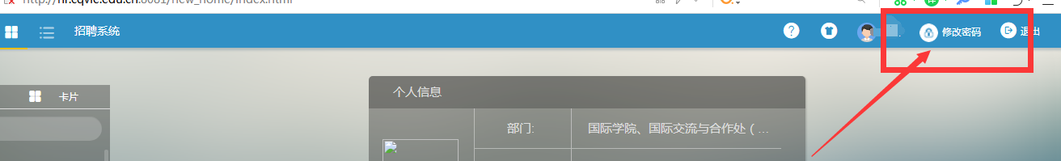

图7：修改密码步骤2